

GM8180 H.264编码性能与时钟的关系案例
（仅供内部使用）

版 本 号： |  | V0.1
**等 级： |  | ■** □** □**
编 制：
审 核：

修订记录

日期 | 版本号 | 描述 | 作者
2009-09-17 | 0.1 | 初稿完成 | 毛一山

目录

1. 案例描述 2
2. 案例分析 2
3. 解决过程 4
4. 总结 6

关键词：
GM8180 H.264 编码性能 时钟源 PLL3 AHB
摘 要：
本案例以分析GM8180 H.264编码模块的性能为蓝本，分析编码性能与时钟的关系。

案例描述
CPU GM8180有好几个版本，因为最后出货是使用CPU版本号为G（简称G版）的CPU，所以此处只讨论使用G版的GM8180。
因为使用480M的CPU频率，H.264编码的帧率仍然无法达到25帧的实时要求，所以要求超频至503M运行。
但测试结果发现，提交至版本机的503M版本与480M版本相比，前者的帧率更低。
一般情况下，若只是单纯的提升CPU的频率，应该会同时提升其它模块的时钟，从而提升性能。就算没有提升，至少也不会有倒退。

案例分析
是什么原因造成的呢？
只能从CPU和H.264模块的时钟分析起！
查Datasheet：
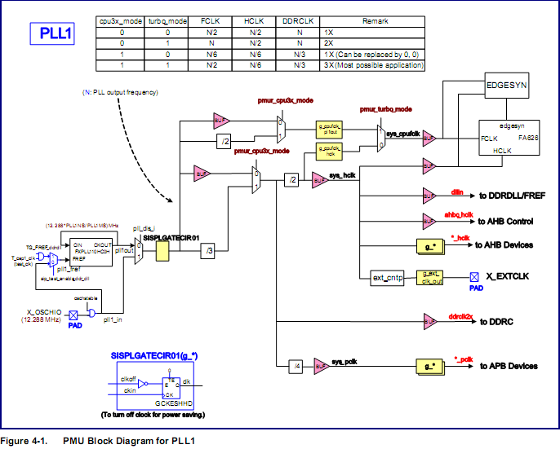
CPU核是FA626，时钟由PLL1分频得来。
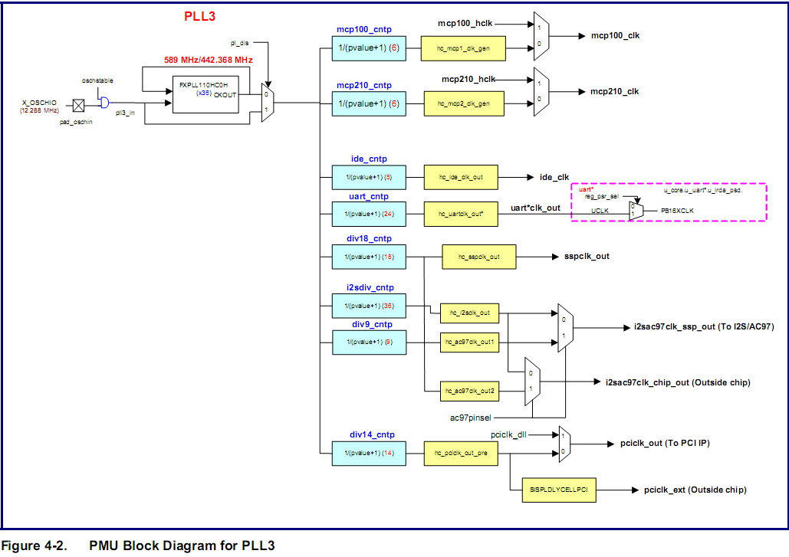
mcp210模块即H.264编码模块，时钟由PLL3分频而来。
由此可见，两者的时钟是互不相干的。那么，也就是说，上面两个版本，肯定还有其它的修改在其中。

解决过程
反复检查并测试，发现，在此次提交代码前，提交过一次代码。但是做对比测试时使用的版本是前一个版本的。
中间修改的代码，是解决硬盘产生只读的问题。是通过将PLL3时钟频率降低来解决的。当时的问题是，硬盘在长跑过程中，会出现只读的问题。发生问题的原因是：330M(C/E版)的GM8180有bug，当PLL3设置方法不对，PLL3寄存器显示为442时，PLL3时钟实际上仍为589，这就导致IDE控制器与硬盘的通讯时序不匹配，发生乱序，产生只读问题。而且GM厂商建议IDE控制器的时钟频率不能高于84M，否则读写盘会不稳定。所以我们采用降低PLL3为442M的方案（其实也可以采用将分频时的除数放大）。后来我们修改了实现方法，然后通过硬件测量的方法来确认我们的设置PLL3是成功的，PLL3确实是442M，保证对IDE控制器的软硬件配置是一致的。(虽然最终出货的产品都是使用G版的CPU，不存在此bug，但是我们仍需要保证PLL3为442M，而且公司内部测试的设备中也存在E版的设备。)
反过来，再看刚开始的问题。正是因为PLL3的时钟降低了，导致了H.264编码模块的时钟频率降低，最后编码性能降低。

另外，通过datasheet查看H.264模块的时钟源，发现，不仅可以来自PLL3，而且还可以来自AHB：
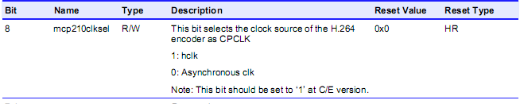
默认0xf98100028 = [0x00000000]，即时钟来源于 PLL3
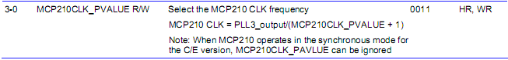
模块分频0xf9810012c = [0x17052232]，即分频为2，则时钟为 PLL3/(2+1)。
频率计算，可得：
若H.264 encoder时钟来自于PLL3：
PLL3 为 589M时，则H.264 encoder时钟为 589/3 = 196M
PLL3 为 442M时，则H.264 encoder时钟为 442/3 = 147.33M
若H.264 encoder时钟来自于AHB：
CPU 为 480M时，则H.264 encoder时钟为AHB时钟，为 159M
CPU 为 503M时，则H.264 encoder时钟为AHB时钟，为 167M

做对比测试的版本中，前一个时钟来自于PLL3，且PLL3为589M，分频为2，所以模块真实时钟为589/3 = 196M；后一个时钟亦来自于PLL3，但是PLL3为442M，分频为2，所以模块真实时钟为442/3 = 147.33M，性能自然降低了。

总结
帧率的问题查明了。但是对整个产品而言，没有找到最合适的参数。GM厂商建议编码模块时钟来自AHB，是最稳定的，而且他们也有客户在使用PLL3时钟时，发生过不稳定的问题。但是，如果时钟来自于AHB，则编码时钟源最高也只有167M，低于来自于PLL3时的最高196M。

两者的比较见下图：
_ （PLL3 = 589M）196M
|
| _ （CPU = 480M）167M
| /
PLL3 | AHB
| \_ （CPU = 503M）159M
|
|_ （PLL3 = 442M）147.3M
上面的数据显示，AHB提供时钟时的频率刚好在PLL3提供的时钟中间，比上不足，以下有余。目前，各种参数的结果都不能满足设备的最高性能要求。而且某些参数还会带来一些不稳定的因素。在性能、功能和稳定之间如何取舍，需要产品线慎重考虑。

